CLOCK DI SISTEMA Com'era:

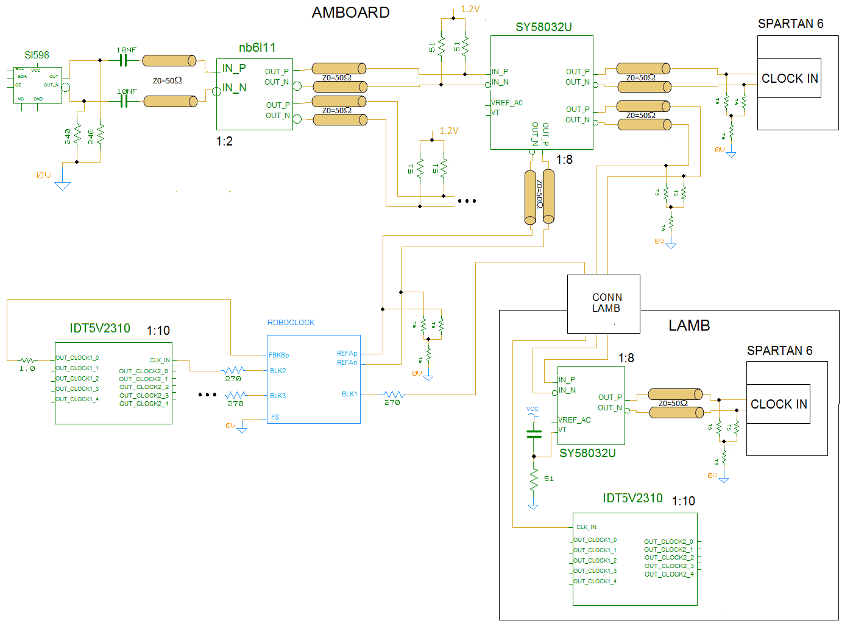

I problemi riscontrati sull'albero di distribuzione del clock sono stati:
-terminazione tra SI598 e NB6L11
-terminazione in ingresso a tutti i SY58032U
-pin VT del SY58032U non va flottante
-pin FS di ROBOCLOCK va messo a Vcc (100 MHz invece di 50)

CLOCK DI SISTEMA COM'E' STATO PATCHATO
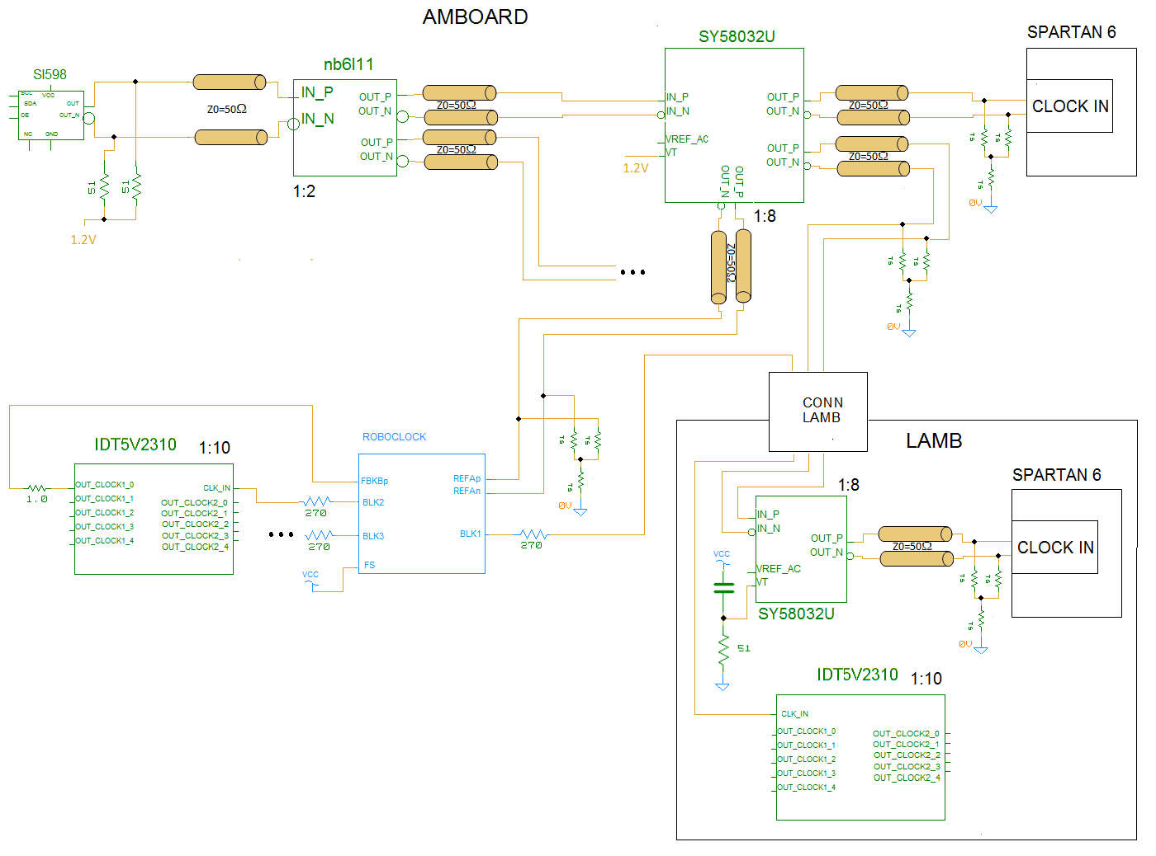

Con le modifiche fatte funziona sia il clock TTL che quello differenziale
in uscita ai SY58032U
I dubbi che rimangono sono:
-l'accoppiamento DC in ingresso agli spartan va bene? O serve in AC come
per il clock dei GTP?
-il Pin VT anzicché a 1.2V è meglio connetterlo alla coppia RC, come sulla lamb?

CLOCK GTP PIXEL, ROAD com'era:
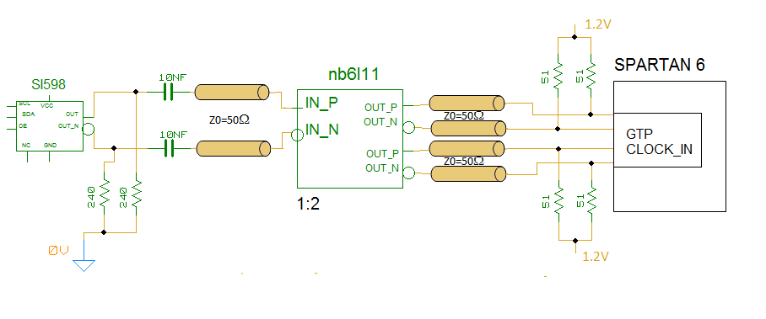
I problemi trovati in questa configurazione sono:
-terminazione tra SI598 e NB6L11
-vanno aggiunti condensatori sull'ingresso dello spartan

CLOCK GTP PIXEL, ROAD come dovrà essere:

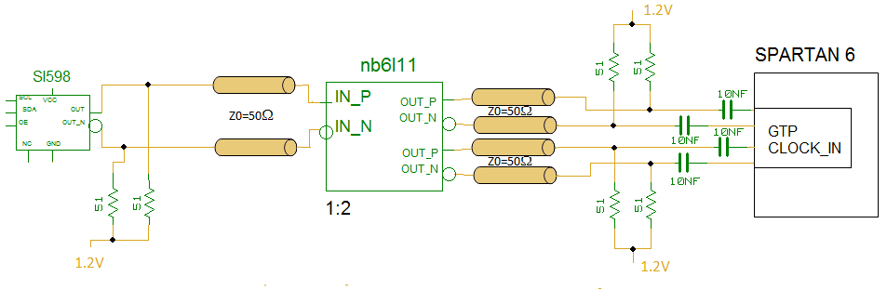
Questa modifica è stata fatta sui due ROAD mentre su Pixel no (pixel non e’ sulla scheda).

CLOCK GTP SCT com'è:
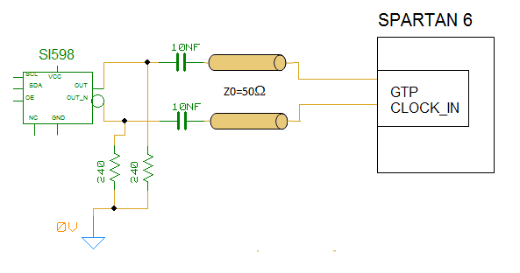
Questa configurazione funziona. Nelle prove chipscope dentro SCT si aggancia al clock.

